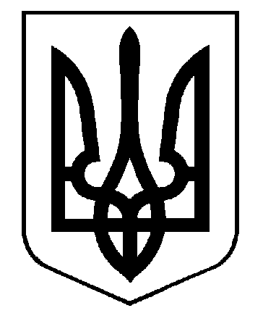
БЕРЕГІВСЬКА МІСЬКА РАДА ЗАКАРПАТСЬКОЇ ОБЛАСТІ
УПРАВЛІННЯ ОСВІТИ
НАКАЗ
18. 09 /2018 № 70
Про проведення
Всеукраїнського конкурсу
«Учитель року – 2019»
На виконання Указу Президента України від 29 червня 1995 року № 489/95 „Про Всеукраїнський конкурс „Учитель року”, Положення про Всеукраїнський конкурс „Учитель року”, затвердженого постановою Кабінету Міністрів України від 11 серпня 1995 року № 638 зі змінами та доповненнями, наказу Міністерства освіти і науки України 07.06.2018 року № 603 „Про проведення всеукраїнського конкурсу „Учитель року – 2019”, наказу департаменту освіти і науки облдержадміністрації від 06.09.2018р. № 198, з метою виявлення та підтримки творчої праці вчителів, підвищення їхньої фахової майстерності, популяризації педагогічних здобутків

Н А К А З У Ю:

- Організувати і провести в листопаді-грудні 2018 року міський тур
Всеукраїнського конкурсу «Учитель року - 2019» у таких номінаціях: „Вчитель інклюзивного класу”, „Французька мова”, „Географія”, „Захист Вітчизни”, «Основи здоров я».
- Директорам загальноосвітніх навчальних закладів забезпечити участь
вчителів у конкурсі з вищеназваних номінацій. Необхідні матеріали учасників конкурсу подати в методкабінет управління освіти до 23 листопада 2018 р.
- Міському методичному кабінету:
3.1. Надавати методичну та практичну допомогу учасникам Всеукраїнського конкурсу «Учитель року – 2019».
3.2. Організувати проведення з 27листопада - 3 грудня 2018 року міського туру Конкурсу.
  - Забезпечити в грудні 2018 року – лютому 2019 року участь переможців міського туру Конкурсу в обласному.
4. Затвердити склад міського оргкомітету та склад журі (додаток 1,2)..
5. Контроль за виконанням наказу покласти на зав. ММК Пилипенко М.В.

Начальник управління освіти Е.Бабяк

